Bonjour/Bonsoir tout dépendra de l’heure de votre lecture, tout d’abord je me présente je suis Mitsune, Co-meneur de la guilde Acta est Fabula et je vais vous expliquer du mieux que je peux :
-Qui nous sommes,
-Quelle-est notre histoire,
-Pourquoi est-ce que l’on veut vous rejoindre.
1) Qui sommes-nous ?
Pour commencer, « Acta est Fabula » Qui vient du latin, et bien que le latin soit une langue morte nous sommes bien vivant, signifie « La pièce est jouée ». Notre guilde est tenue en réalité par deux meneurs, c’est pour cela que je me nomme au dessus ‘’co-meneur’’, mon cousin Melvin qui a ses personnages à son nom dans la guilde, et moi. Il y a aussi des amis IRL à nous car à la base notre guilde était juste un moyen de se réunir entre nous, puis on a décidé de faire partager notre bonne humeur et notre aide à des gens ce qui a vite développer la guilde. La guilde est aujourd’hui niveau 64, elle comporte 48 membres de niveaux moyens 176. En voici un petit aperçu.
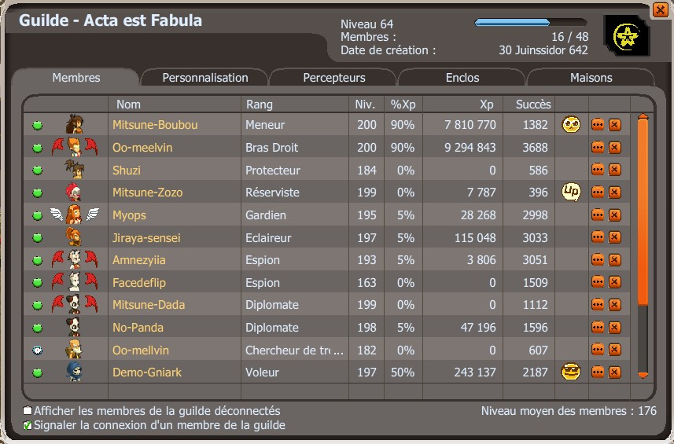
2) Quelle-est notre Histoire ?
Alors pour raconter notre histoire il faut commencer par le commencement. La guilde fut créée le 30 Juin 2012 à 00h28 par moi-même. Apres de longues minutes de réflexion et d’essai, nous concluons sur un logo jaune et noir que nous avons ensuite laisser jusqu'à ce-jour. Pour le nom, nous y avions déjà réfléchis auparavant et donc nous étions déjà fixés sur cette phrase extrêmement jolie à nos yeux. La guilde étant créée, nous avons commencé à la faire xp. Nous commençons donc par l’xp avec 5% par personnages et quelque percepteur. Très vite nous avons eut nos premier 200 et les 90% guilde nous ont pas mal aidé à monter la guilde et d’ailleurs aujourd’hui nous nous contentons des 90% guilde des 200 et laissons tout les membres de niveaux inferieurs a 200 a 0% xp guilde afin qu’ils puissent évoluer au plus vite. La guilde avançait donc et nous nous sentions seul, nous avions envie d’inviter des gens et de leur faire partager notre bonne humeur. Apres pas mal de temps à jouer avec la guilde, on eut envie d’essayer l’AvA sur ce serveur (on en avait déjà fait sur le serveur héroïque) donc nous avons rejoins l’Arche qui nous avais promis d’être Actif dans l’AvA et d’essayer de rivaliser avec l’Astre, malheureusement sans succès pour eux. Vien le moment ou une nouvelle alliance connu le jour, la LADD. Voyant qu’elle était active et qu’elle faisait pas mal d’AvA nous décidons de la rejoindre afin de participer a ces combats qui était plutôt ludiques et plaisants. Cette alliance commençait à devenir du n’importe quoi : un grand bazar dans le canal, plus beaucoup d’écoute et d’organisation, ce qui explique pourquoi nous l’avions quittée et avions continué à jouer jusqu'à il y a peu de temps sans alliance. Un jour, je proposais au meneur de la guilde Fae, qui n’avait avant aucune alliance aussi, s’il voulait fusionner nos deux guilde afin d’en créer une plus grande ou l’on serait les deux meneurs et il refusa. Quelque temps plus tard il accepta et les membres de la Acta est Fabula entrèrent dans la guilde Fae. Nous sommes ensuite allés dans l’alliance Astre. Cette alliance à première vue avait l’air sympathique et organisée. Seulement apres avoir bien reflechi nous nous sommes rendu compte que cette alliance ne tenait debout seulement car ils avaient pris la confiance et qu’avec le monopole des prismes et un bonus de 25% xp et drop dans tout le monde des douze, tout le monde était attirer et donc facile a expliquer : Recrutement facile + Confiance = Une alliance nombreuse et donc dur de monter a coté une autre alliance quand les gens ne regardent que le nombre de prisme. Enfin bref nous nous écartons du sujet. Voila donc ce qui nous a poussé à quitter l’Astre et à reprendre notre bonne vieille guilde. Aujourd’hui cela fait plusieurs mois que nous jouons sans alliance.
3) Pourquoi est-ce que l’on veut vous rejoindre ?
Comme il l’est dit au dessus, nous étions dans la LADD au début de la guilde ce qui était plaisant, faire de l’AVA toute les semaines, former des groupe avec la guilde et courir dans une zone pour chercher des membres de l’alliance adverse etc.. Aujourd’hui tout cela nous manque et c’est pour quoi nous aimerions vous rejoindre bien que votre alliance est différente de la LADD. Pour commencer le meneur de l’alliance est différent : il est plus sérieux, votre alliance a l’air organisée et je pense qu’il y a assez de potentiel pour réussir à mettre fin au règne de l’Astre.
Ayant, avec Melvin, le deuxième meneur, joué sur le serveur héroïque depuis longtemps en même temps que Raval, nous avons fait beaucoup d’AvA et de plan PvP. Nous avons mis en place des stratégies d’attaque et de défense de zone a l’aide de Teamspeak. Aujourd’hui, nous, les meneurs et membres de la « Acta est Fabula » aimerions reprendre l’AvA avec vous afin de pouvoir faire découvrir a nos membre qui n’en ont jamais fait et aussi de s’amuser tout en restant dans les règles d’un combat, c'est-à-dire le but étant bien sur la victoire !

J’espère que vous trouverez des réponses aux questions que vous vous posez sur nous, si il manque des informations demandez les moi je les rajouterais, sinon vous pouvez me contacter en jeu sur le personnage Mitsune-Boubou, ou bien sur un serveur Teamspeak il suffit de demander.
Cordialement, Mitsune.

